Урок-исследование «Изучение архимедовой силы» 7 класс.
Автор - учитель физики МАОУ лицея № 14 имени Ю.А. Гагарина
Щёлковсого муниципального района Московской области
Серединой Аллы Викторовны,
учителя высшей квалификационной категории.
Цель:
- Опытным путём определить, от чего зависит, а от чего не зависит выталкивающая сила.
- Формирование УУД исследовательской деятельности: выдвижения гипотез, подбор лабораторного оборудования для их экспериментальной проверки, умение проводить научные наблюдения, формулировать выводы.
- Формирование навыков выполнения измерений с помощью различных физических приборов
Оборудование: динамометр, калориметрические тела, стакан с водой, мензурка с водой, стакан с насыщенным раствором соли (с глицерином), пластилиновый шарик, нитки.

Ход работы:
- АКТУАЛИЗАЦИЯ ОПОРНЫХ ЗНАНИЙ:
- Что такое выталкивающая сила?
- Почему она возникает?
- Как можно обнаружить выталкивающую силу? Вспомните лабораторную работу «Определение выталкивающей силы, действующей на погружённое в жидкость тело».
Измерим динамометром вес тела в воздухе Р₀, вес тела в жидкости – Р.
Архимедова сила равна F_{А}= Р₀ - Р.

- ВЫДВИЖЕНИЕ ГИПОТЕЗ.
Вопрос учителя: от чего, как вы думаете, зависит архимедова сила?
Фиксация гипотез учащихся на доске.
- ЭКСПЕРИМЕНТАЛЬНАЯ ПРОВЕРКА ГИПОТЕЗ.
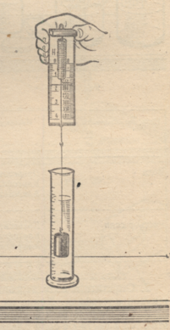
Опыт №1: Исследование зависимости выталкивающей силы от формы тела.
Вопрос учителя: Какие приборы понадобятся для проверки данной гипотезы?
Подвесьте пластилиновый шарик на нити к крючку динамометра и опустите шарик в мензурку с водой, наблюдайте за показаниями динамометра. Выньте шарик из воды и измените произвольным образом его форму. Повторите опыт. Зависит ли архимедова сила от формы тела? Найдите объём пластилинового тела.
Опыт №2: Исследование выталкивающей силы от объёма тема.
Возьмите металлический цилиндр и опустите его полностью в стакан с водой. Найдите объём металлического цилиндра.
Сделайте вывод, зависит ли выталкивающая сила от объёма тела.
Опыт №3: Исследование выталкивающей силы от глубины погружения.
Возьмите металлический цилиндр и опустите его полностью в стакан с водой. Изменяя глубину погружения металлического цилиндра, наблюдайте за показаниями динамометра. Сделайте вывод, зависит ли выталкивающая сила от глубины погружения цилиндра в воду.
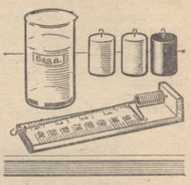
Опыт №4: Исследование зависимости архимедовой силы от веса тела и его плотности.
Вопрос учителя: какие приборы понадобятся для проверки данной гипотезы?
Повторите опыт с двумя оставшимися металлическими цилиндрами. Сделайте вывод, зависит ли архимедова сила от плотности вещества, из которого сделано тело, от веса этого тела?

Опыт №5: Исследование зависимости выталкивающей силы от объёма погружённой части тела в жидкость.
Подвесьте цилиндр к крючку динамометра и, медленно опуская шарик в стакан с водой, наблюдайте за показаниями динамометра. Зависит ли архимедова сила от объёма погружённой части тела? Сделайте вывод.

Опыт №6: Исследование зависимости архимедовой силы от плотности жидкости.
Перенесите снова металлический цилиндр в стакан с водой, заметьте показания динамометра. Затем перенесите тот же цилиндр в насыщенный раствор поваренной соли. Сделайте вывод, зависит ли архимедова сила от плотности жидкости.
Сделайте общий вывод, от чего зависит архимедова сила.

Рефлексия.

Методические рекомендации: работу в полном объёме удобно выполнять на сдвоенном уроке. На обычном уроке можно предложить группам учащихся (рядам) проверить одну-две гипотезы.

